IPG-5213前端板接口说明
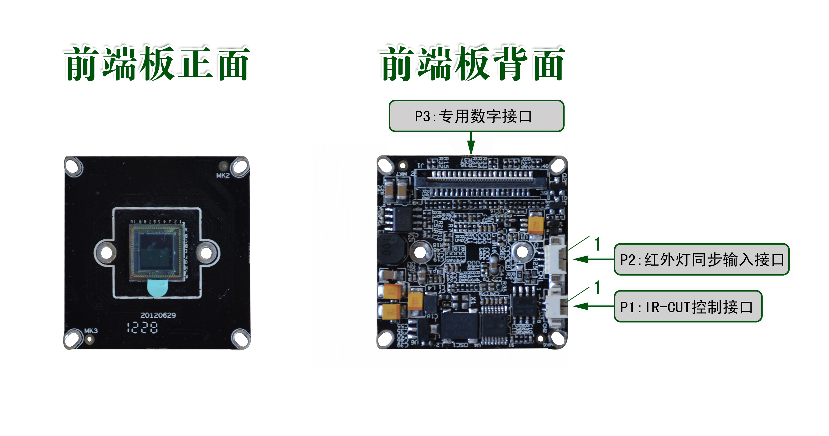
表1-接口详细定义
标注 | 图中代号 | 接口详细编号 | 接口定义 | 实现功能
P2 | CN1 | 1 | 红外灯控制信号输入 | 红外灯控制
P2 | CN1 | 2 | GND | 接地
P2 | CN1 | 3 | NC | 空闲脚
P1 | CN2 | 1 | IR-CUT信号 | 控制IR-CUT
P1 | CN2 | 2 | IR-CUT信号 | 控制IR-CUT
P3 | J1 | 1 | 电源正极(12v) | 12V电源输入
P3 | J1 | 2 | 电源正极(12v) | 12V电源输入
P3 | J1 | 3 | GND | 接地
P3 | J1 | 4 | GND | 接地
P3 | J1 | 5 | 电源正极(5v) | 5V 电源输入
P3 | J1 | 6 | GND | 接地
P3 | J1 | 7 | DOUT9 | 视频信号输出
P3 | J1 | 8 | DOUT8 | 视频信号输出
P3 | J1 | 9 | DOUT7 | 视频信号输出
P3 | J1 | 10 | DOUT6 | 视频信号输出
P3 | J1 | 11 | DOUT5 | 视频信号输出
P3 | J1 | 12 | DOUT4 | 视频信号输出
P3 | J1 | 13 | DOUT3 | 视频信号输出
P3 | J1 | 14 | DOUT2 | 视频信号输出
P3 | J1 | 15 | VIDEOIN_HD | 行同步信号
P3 | J1 | 16 | VIDEOIN_PCLK | 时钟信号
P3 | J1 | 17 | VIDEOIN_VD | 场同步信号
P3 | J1 | 18 | GND | 接地
P3 | J1 | 19 | NC | 空闲脚
P3 | J1 | 20 | SIOC | I2C时钟脚
P3 | J1 | 21 | MCBSP_CLKR_SPI1_SDO | SPI数据脚
P3 | J1 | 22 | MCBSP_DR_SPI1_EN | SPI使能脚
P3 | J1 | 23 | I2C_CLK | SPI时钟脚
P3 | J1 | 24 | REDCTRL | 红外灯信号输入
P3 | J1 | 25 | GND | 接地
P3 | J1 | 26 | GND | 接地
P3 | J1 | 27 | GND | 接地
P3 | J1 | 28 | 电源正极(5v) | 5V 电源输入
P3 | J1 | 29 | SIOD | I2C数据脚
P3 | J1 | 30 | GND | 接地
P3 | J1 | 31 | GND | 接地
P3 | J1 | 32 | GND | 接地
P3 | J1 | 33 | GND | 接地
P3 | J1 | 34 | GND | 接地
P3 | J1 | 35 | GND | 接地
P3 | J1 | 36 | DOUT9 | 视频信号输出
P3 | J1 | 37 | DOUT8 | 视频信号输出
P3 | J1 | 38 | IRIS_DRIVER | 自动光圈
P3 | J1 | 39 | IRIS_CONT | 自动光圈
P3 | J1 | 40 | GND | 接地

